Lycée Professionnel
LEON DE LEPERVANCHE

CERTIFICAT D’APTITUDE PROFESSIONNELLE
MAINTENANCE DES VEHICULES

Préparation d’une intervention de maintenance

OPTION VEHICULE PARTICULIER

Taches à réaliser : | T2.1 - T2.2 - T4.1 - T4.2 - T5.1- T5.2

Compétences à évaluer : | C1.1 – C2.2 – C3.2 – C3.5 – C3.6

Elève | Nom, Prénom : | Classe : | Groupe : | Date :

Mise en situation

1-Description de la situation d’évaluation :
Le témoin de charge de la batterie reste allumé au tableau de bord. On vous demande de contrôler le circuit de charge.

2-Matériels et documentations fournis :

Documentation ressource | Outillage & matériel | Documents réponses
- Le certificat d’immatriculation du véhicule (ou sa photocopie)  - Les schémas électriques du circuit de charge (schéma de principe, de câblage et d’implantation)  - L’OR  - Document DT01 | - Un véhicule  - Les protections VH  - Les EPI  - L’outillage classique  - Un multimètre avec une pince ampèremétrique  - Un testeur de batterie  - Un tensiomètre | P3 - P12  OR  DT01

3- Vous devez réaliser :

PARTIE A : LA RECEPTION DU VEHICULE

A1) Compléter l’O.R Q1 p 3
A2) Prendre en charge le véhicule Q2 p 3

PARTIE B : LE DIAGNOSTIC

B1) Constater un dysfonctionnement Q4 p 4
B2) Identifier les sous-ensembles, les éléments défectueux Q5/Q6 p 5
Effectuer les mesures sur véhicule ….Q7 à Q10 p 6 & 7
Participer au diagnostic Q11 p 8

PARTIE C : L'ORGANISATION DE LA MAINTENANCE

C1) Approvisionner les sous-ensembles Q12 à Q21 p 9 &10

PARTIE D : LA RESTITUTION DU VEHICULE

D1) Restituer le véhicule Q22 p11

PARTIE A : Réception du véhicule

A1) Compléter l'OR T5.2

Q1/ Compléter la partie « Identification du véhicule » sur l’Ordre de Réparation (C111).
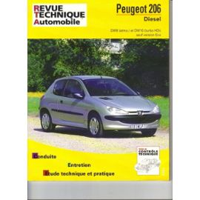
Relever le code moteur :……………………………..

0
1
2
3

A2) Prendre en charge le véhicule T4.1
0
1
2
3

Q2/ Préparer le véhicule pour l’intervention (C351):
- Cochez par une croix le ou les matériels nécessaires
- Installer les protections sur le véhicule

 | Housse d’aile |  | Protection volant et pommeau
 | Tapis de sol |  | Casque de protection
 | Ruban adhésif |  | Housse de siège

PARTIE B : Le diagnostic

B1) Constater un dysfonctionnement T2.1

Q4/ En vous aidant de l’OR, constater le dysfonctionnement en complétant le tableau
suivant (C221):
0
1
2
3

Inscrire le ressenti du client :

Validation du symptôme :
- Dans quelles conditions vous relevez la panne (Cochez les bonnes réponses) :

Le voyant de charge reste allumé moteur tournant au ralenti
Le moteur démarre difficilement et le voyant de charge est allumé
Le moteur est instable en rotation avec le voyant de charge allumé
Le voyant de charge est éteint après démarrage moteur

- Symptôme validé : OUI NON
Quel système est en dysfonctionnement ? :

B2) Identifier les sous-ensembles, les éléments défectueux T2.2

Q5/ Localiser, sur le véhicule, les différents éléments du circuit de charge à l’aide du schéma ci-dessous : (C211)
0
1
2
3

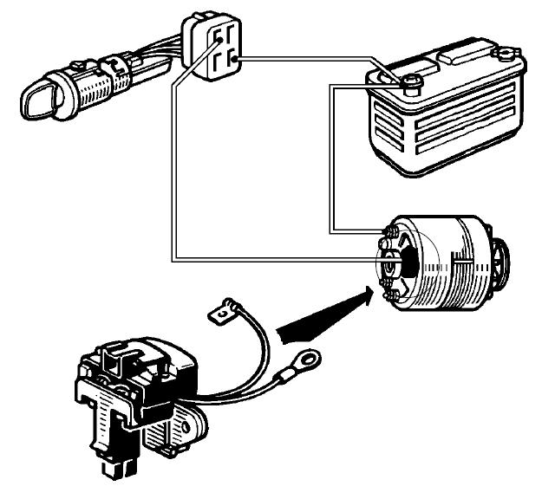
Alternateur
Batterie
Régulateur
Contacteur allumage -démarrage

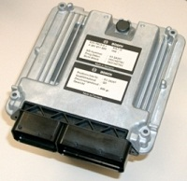

Q6/ Collectez les données techniques et règlementaires dans la RTA (C112):

0
1
2
3
Les caractéristiques de l’alternateur :
La marque :………………………………………
La référence ou le type :………………………………….

Q7/ Localisez par une flèche les points de mesures sur le schéma ci-dessous (C212):
0
1
2
3
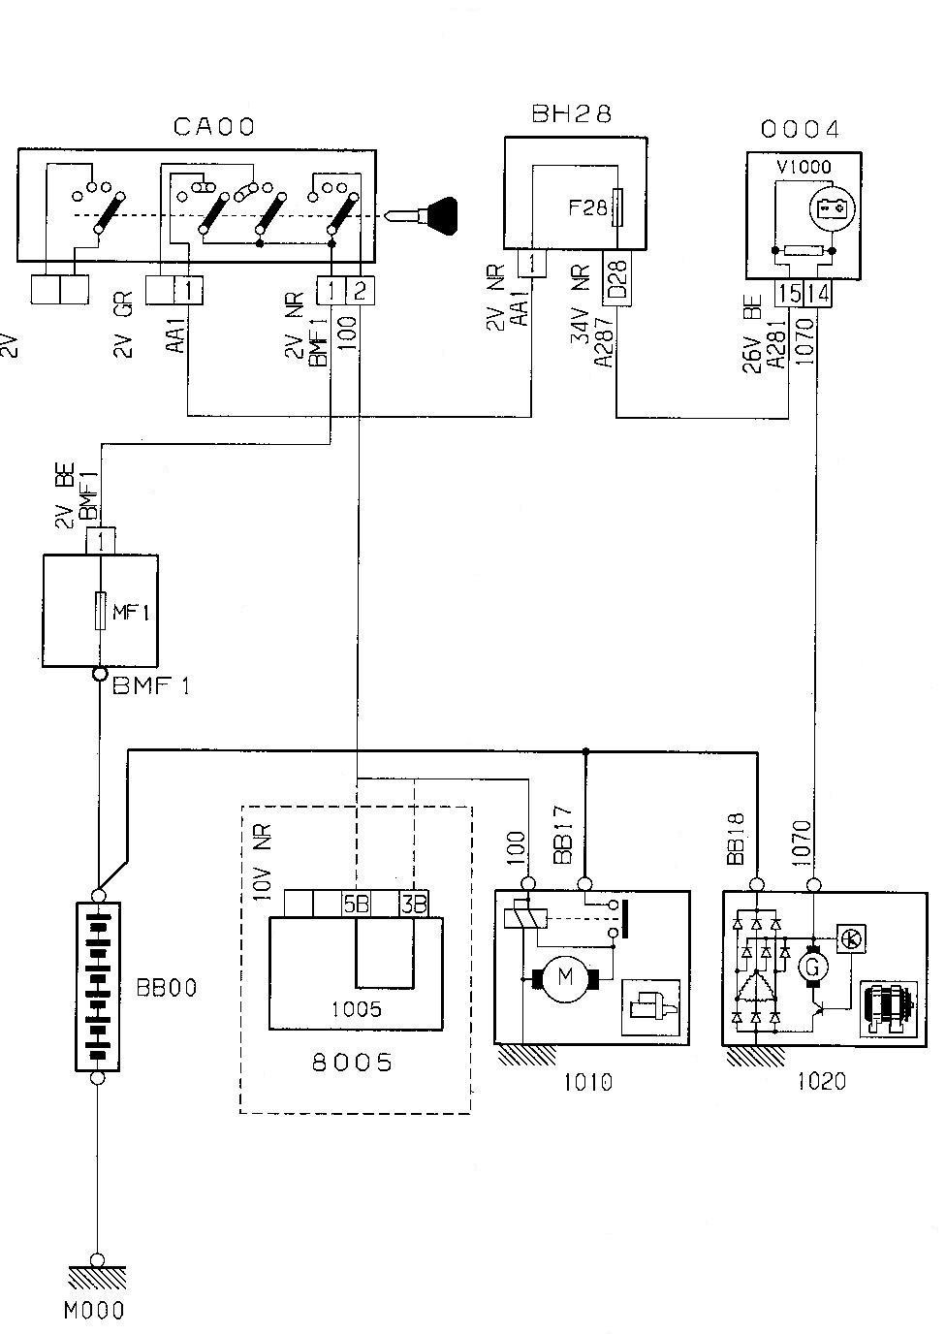

Repère | Désignation | Repère | Désignation
BBOO | Batterie | CAOO | Contacteur antivol
BMF1 | Boîtiers fusibles | 0004 | Combiné
BH28 | Boîtiers fusibles | V1000 | Voyant de charge
1010 | Démarreur | 1020 | Alternateur
M000 | Masse moteur | 1005 | Relais d’interdiction démarrage

Q8/ Indiquer les conditions de mesure pour contrôler le circuit de charge (C321) :
0
1
2
3
(Entourez la bonne réponse)

Contrôles préliminaires : | Moteur à l’arrêt | Moteur tournant
Mesures de tension et d’intensité : | Moteur à l’arrêt | Moteur tournant

Q9/ Effectuer les mesures et les comparer avec les valeurs de référence (C321 & C222) :
0
1
2
3
0
1
2
3
Pré-contrôle | Outillages | Valeurs de référence | Valeurs mesurées | Conformité
Tension & état de la courroie d’alternateur | Tensiomètre de courroie | Unités seem | 53 | oui
Etat du câblage  Cosse batterie | Contrôle visuel | Bon état | Bien serré | oui
Niveaux d’électrolyte de la batterie | Contrôle visuel | Repère niveau haut dans la batterie
Densité moyenne des éléments de la batterie | Pèse acide
Tension de la batterie moteur à l’arrêt

Tension de régulation | Outillage | Valeurs de référence | Tension mesurée | Conformité
U rég  au ralenti à vide |  | 13.5<Ubat<14.5 V
U rég
Accéléré à vide
U rég
Accéléré + consommateurs

Intensité débitée | Outillage | Intensité de référence | Intensité mesurée | Conformité
I débité  Ralenti |  | I ≥ 10 A
I débité
Accéléré à vide
I débit
Accéléré + consommateurs

Q10/ Sélectionnez par une croix le ou les outils nécessaires à l’intervention (C213) :
0
1
2
3

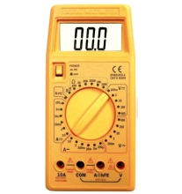
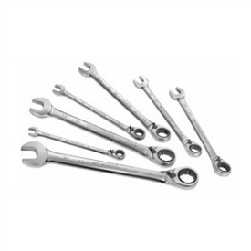
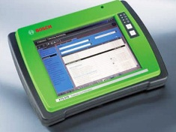

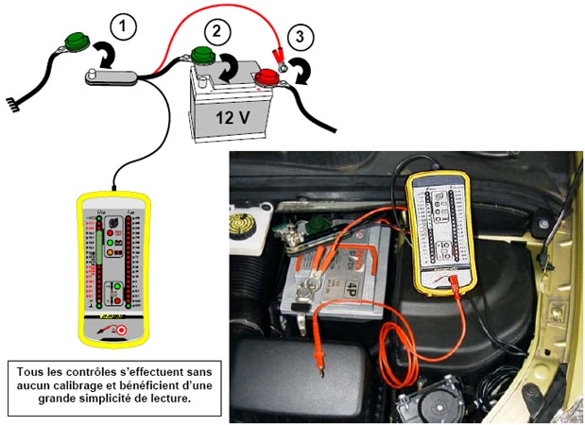

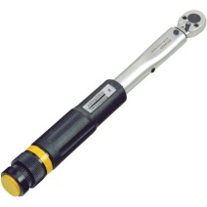

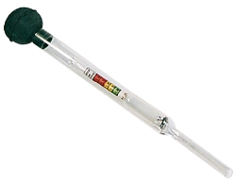
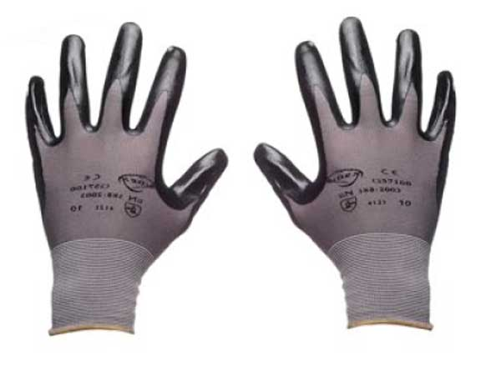
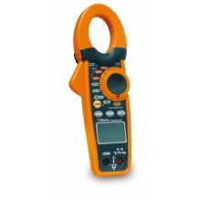

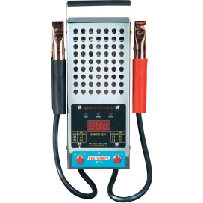

Q11/ Identifier les sous-ensembles, les éléments ou fluides défectueux (C223):

0
1
2
3

- Quel est l’élément défectueux :

0
1
2
3
- Propositions de solutions correctives :

PARTIE C : L'ORGANISATION DE LA MAINTENANCE

C1) Approvisionner les sous-ensembles T5.1

En vue de la dépose de l’alternateur, on vous demande de préparer l’intervention. En vous aidant des documents ressources, répondre aux questions suivantes :
0
1
2
3
Q12/ Entourez en rouge les vis de fixation de l’alternateur sur DT01 (C212)?

Q13/ Donnez le type de vis qui maintien l’alternateur et indiquez son repère (C211)?
0
1
2
3
…………………………………………………………………………………………

Q14/ Entourez en bleu les liaisons électriques sur l’alternateur document DT01 (C212)?
0
1
2
3

…………………………………………………………………………………………
0
1
2
3
Q15/ Sur le document DT01 : donnez le rôle des éléments entourés (C211)?

…………………………………………………………………………………………

Q16/ Comment est réalisée la tension de courroie d’alternateur (C211)?
0
1
2
3

(cochez la bonne réponse)

Galet tendeur automatique avec ressort Tendeur à crémaillère

Vérin pneumatique Tendeur manuel

Système vis – écrou

Q17/ A l’aide de la RTA donner la valeur de tension courroie d’alternateur (C112)?

Tc=…………………………unités seem
0
1
2
3

Q18/ A l’aide de la RTA, donner le Couple de serrage des vis de fixation de l’alternateur (C112) ?

Cs=…………………………………..daNm
0
1
2
3

Q19/ Quel outil permet de contrôler la tension de courroie d’alternateur (C213)?

…………………………………………………………………………………………………………
0
1
2
3

Q20/ Compléter la gamme de démontage suivante (C212):
0
1
2
3
Clé plate n°10
Détendre la courroie
Vérifier l’état de la courroie
Enlever la courroie
Débrancher la batterie
10
1
ALTERNATTEUR
OUTILS
FILOGAMME
OBSERVATIONS

…………………….

Q21/ Ranger votre poste de travail (C362).
0
1
2
3

PARTIE D : Restitution du véhicule

D1) Restituer le véhicule T4.2
0
1
2
3
Q22/ Préparer le véhicule pour la restitution : compléter la fiche suivante (C352):
FICHE DE LIVRAISON (Contrôle Qualité Totale)

 |  | Bon | Mauvais | Observations
 | Huile moteur
LES | Liquide de frein
NIVEAUX | Circuit de refroidissement
 | Circuit de direction assistée
 | Batterie (serrage des cosses)
 | Lave glace
 | Veilleuses
 | Feux de position
 | Feux de route
 | Clignotants
 | Feux de détresse
ECLAIRAGE ET | Feux de Stop
SIGNALISATION | Feux de recul
 | Longues portées
 | Éclairages plaque de police
 | Antibrouillard
 | Réglage des phares
 | Usure pneumatiques AV
 | Usure pneumatiques AR
PNEUS | Pressions (AV)
 | Pressions (AR)
 | Pression roue de secours
ROUES | Serrage en daN m
 | Lecteur de cartes
 | Montre à l'heure
 | Essai fonctionnel des témoins de Tableau de Bord
 | Fonctionnement des commandes
INSTRUMENTS | Fermeture des portes (fonctionnement serrures)
DE BORD | Passage des vitesses AV et AR à l'arrêt
 | Fixations et blocage des ceintures de sécurité
 | Fixations sièges et dossiers
 | État des rétroviseurs
 | Étanchéité‚ moteur
 | Étanchéité‚ du maître-cylindre
 | Étanchéité‚ du circuit de refroidissement
 | Étanchéité‚ du fluide de direction assistée
CONTROLES | État des durits
VISUELS | Étanchéité amortisseurs, état des ressorts et amortisseurs
 | État des soufflets de direction
 | État des soufflets de transmissions
 | État des rotules
 | État et fixations de l’échappement
 | Jeu des roulements de roues
 | État des silentblocs
 | Essuyer les traces de doigts sur les vitres ou la carrosserie
PROPRETE

DT01
11
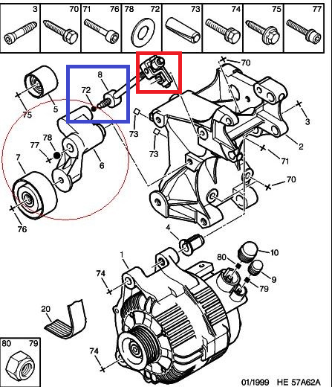

Nom : .................................................................. Prénoms :.................................................

FICHE D’ANALYSE DU TRAVAIL EFFECTUE
Document(s) à compléter par les examinateurs et à transmettre au jury.

Commentaires sur le travail réalisé :

...............................................................................................................................................................................................................................................................................................................................................................................................................................................................................................................................................................................................................................................................................................................................................................................................................................................................................................................................................................................................................................................................................................................................................................................................................................................................................................................................................................................................................................................................................................................................................................

Descriptif de la tâche professionnelle :

Support | Définition des symptômes | Dysfonctionnement  réel | Matériel à privilégier | Activité à réaliser
Véhicule : |  |  |  | .

Examinateurs :

Nom | Qualité | Signature

